Урок-игра - «Звездный час функции»

  - Предмет - математика
  - Тема – «Свойства функций»
  - Продолжительность – 90 минут (сдвоенный урок)
  - Возраст учащихся – 10 класс
  - Ф.И.О. учителя – Логунова Людмила Васильевна
  - Образовательное учреждение - МОУ «Курлекская СОШ» Томского района
  - Адрес проживания – Томская область, Томский район, с. Курлек, ул. Береговая 21а, почтовый индекс – 634523, домашний телефон – 968267, эл. почта – Logunova@yandex.ru.
  - Используемый авторский продукт в компьютерной среде - POWER POINT

  - План урока (части – блоки урока и их временная реализация)

Цель проведения: повторение свойств функции; коррекция имеющихся знаний, умений; воспитание интереса к математике, умения сотрудничать в группе.

Краткое содержание

Части-блоки мероприятия, краткое содержание деятельности учителя и учащихся) | Временная реализация (в минутах)
1.Организационная часть: объявляется цель урока и правила игры | 3
2. Разминка: зачитываются вопросы, дублируются в презентации | 5
3. Задания командам в тестовой форме на экране | 10
4. Конкурс капитанов в тестовой форме на экране | 5
5.Самостоятельная групповая работа команд: задание в бумажном варианте и дублируется на экране | 15
6. Проверка задания – «Портрет функции» | 2
7. Подведение итога игры, награда командам: подсчет баллов на доске и награда в презентации | 5
8. Тестирование на карточках: задания выполняют в тетрадях, ответы вписывают в бланк. | 23
9. Самопроверка ответов: правильные ответы выводятся на экран в презентации | 7
10. Работа над ошибками в тетрадях | 10-12
11. Задание на дом | 3
Итого | 90 минут

- Практическая реализация - ход мероприятия
Уроку имеет мультимедийное сопровождение – «Звездный час функции» в компьютерной среде POWER POINT. Мультимедийная презентация оснащена управляющими кнопками, что отмечено подробно в сценарии. Техническое оснащение урока: компьютер, проектор, экран, классная доска, звуковые колонки, карточки с тестами, бланки для ответов, сигнальные карточки, сценарий в бумажном варианте.
Сценарий уроков
Блок  Содержание | № слайда  Управление слайдом  Показ слайда  Смена слайда
1. Организационная часть  Цель нашего урока: на первом уроке - повторить свойства функций; подкорректировать имеющиеся знания и умения, подготовиться к тестированию, которое будет проводиться на втором уроке. Сделаем это в форме игры.  Правила проведения игры  Класс разбиваем на 3 команды, команда выбирает своего капитана. Все получают сигнальные карточки, с помощью которых нужно голосовать за выбранный ответ. Ассистент, назначается учителем и ведет подсчет баллов на доске. | Перед началом – 1 слайд,  2 слайд - объявление цели,  3 слайд – план урока с управляющими кнопками.
2. Разминка  Вопросы задаются поочередно каждой команде. За правильный ответ – 1 балл:  - Что такое функция?  - Какая функция называется возрастающей  - Какая функция называется четной?  - Чему равен наименьший положительный период функции у = sin х и у = cos х?  - Что такое экстремум функции?  - Каким свойством обладают графики четной и нечетной функции? | 4 слайд  Вопросы появляются поочередно по щелчку.  Переход на 5 слайд, где управляющая кнопка на «план урока»
3. Задания командам  Каждой команде задается по 3 задания в тестовой форме на экране, за выбранный ответ учащийся голосует (показывает) сигнальной карточкой, учитель сообщает счетчику количество правильных ответов, которое дала каждая команда. Смотрите презентацию – «Задания командам». Сигнальная каточка изготавливается из цветного картона с номером (1, 2, 3, 4) каждому номеру соответствует свой цвет для быстрого распознавания учителем. | 5, 6 слайд – «командам подготовиться».  Задания поочередно каждой из трех команд – 7–15 слайды. На 16 слайде - управляющая кнопка перехода на «план».
4. Конкурс капитанов  Каждому капитану задается по 3 задания в тестовой форме на экране, за выбранный ответ голосуют карточкой, учитель сообщает счетчику количество правильных ответов, которое дала каждая команда. Смотрите презентацию – «Конкурс капитанов». | 17 – 19 слайды – задания капитанам. На 19 слайде - управляющая кнопка перехода на «план».
5.Самостоятельная групповая работа команд  Каждая команда получает задание - составить «портрет» функции по указанным для нее свойствам. Смотрите приложение 1 к сценарию. | 20 слайды.
6. Проверка задания – «Портрет функции»  Каждая команда сдает бумажный вариант «портрета» функции. Учитель оценивает «портрет» в 5-ти балльной системе, указывая ошибки. При этом демонстрируется «правильный» портрет на слайде. | 21 слайд.  На 21 слайде - управляющая кнопка перехода на «план».
7. Подведение итога игры, награда командам  Ассистент подсчитывает общее количество баллов для каждой команды. Награда – капитан команды-победителя зажигает «звезду» в презентации. | 22, 23 слайды  На 23 слайде -управляющая кнопка перехода на «план».
8. Тестирование  Цель тестирования – индивидуальная проверка знаний, умений, навыков с последующей корректировкой.  Учащиеся получают карточки с тестами на 2 варианта. Задания выполняют в тетрадях, бланки заполняют сразу и сдают их учителю перед проверкой.  Смотрите приложение 2 к сценарию. | На бумаге
9. Самопроверка  На экран выводятся правильные ответы, учащиеся сверяют свои ответы, которые отмечены в тетрадях. Учитель сообщает критерии оценивания. Смотрите презентацию. | Слайд 25  На 25 слайде -управляющая кнопка перехода на «план».
10. Работа над ошибками  В это время, учитель дает дополнительное задание тем ученикам, которые справились на «5», эти учащиеся могут помогать выполнить работу над ошибками, если есть необходимость. Учитель просматривает бланки. Выставляет оценки в журнал по результатам тестирования. | В тетрадях
11. Задание на дом: для тех учащихся, которые выполнили тестовую работу на «5» -  Для тех, кто сделал ошибки - № 94 | 26 слайд

Приложение 1

Нарисуйте «портрет» функции, используя ее свойства:
  - Это четная функция
  - Ее область определения $\left[−6;6\right]$
  - Ее область значений $\left[−2;4\right]$
  - У нее 2 точки минимума и 1 точка максимума
  - На промежутке $\left[0;6\right]$ она имеет 4 нуля, среди которых 1 и 5.
  - $$f(−6)=2$$
  - Один из промежутков возрастания $\left[−3;0\right]$
  - $f(x)>0$ на промежутках $[−6;5)∪\left(−1;1\right)∪(\left(5;6\right)]$
Приложение 2 (Тесты)

Вариант 1

Найдите по графику:
1. Область определения функции (рис.1)
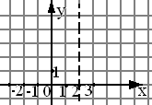
Рис.1

$$\begin{matrix}1)(−∞;2]; & 2)\left(−∞;2\right); & 3)\left(−∞;+∞\right); & 4)\left(0;+∞\right)\end{matrix}\text{.}$$

2. Максимум функции (рис.2)
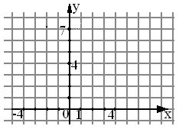
Рис.2

$$\begin{matrix}1)−3,5; & 2)7; & 3)−4; & 4)0\text{.}\end{matrix}$$

3. Сколько точек экстремума имеет функция на отрезке $\left[−5;6\right]$? (рис.3)
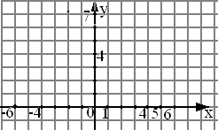
Рис.3

$$1)3; 2)2; 3)1; 4)4\text{.}$$

4. На каком рисунке 1 – 4 функция убывает на отрезке $\left[−3;3\right]$? (рис.4)
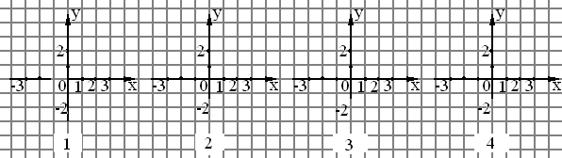
Рис.4

5. Укажите график четной функции на рисунках 1 – 4 (рис.5)
Рис.5

6. На каком рисунке изображен график функции $y={\left(x+1\right)}^{2}−2$? (рис.6)

Рис.6

7. Укажите график нечетной функции, имеющей минимум на промежутке $\left(1;3\right)$ (рис.7)

Рис.7

8. Укажите наименьший положительный период функции $y=\frac{1}{2}\text{cos}\frac{x}{2}$
$$1)2π; 2)π; 3)4π; 4)π2\text{.}$$

Вариант 2

Найдите по графику:
1. Множество значений функции, (рис.1)
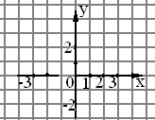
Рис.1

$$\begin{matrix}1)\left[−2;1\right]; & 2)\left(−∞;+∞\right); & 3)\left(−∞;0\right)∪\left(0;+∞\right); & 4)\left(−2;1\right)\text{.}\end{matrix}$$

2. Минимум функции на отрезке $\left[−3;4\right]$, (рис.2)
Рис.2

$\begin{matrix}1)1; & 2)−3; & 3)4; & 4)−1\text{.}\end{matrix}$

3. Сколько точек максимума имеет функция на отрезке $\left[−6;7\right]$? (См. рис.3)
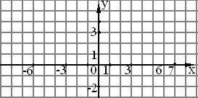
Рис.3

$$1)2; 2)3; 3)4; 4)1\text{.}$$
4. На каком из рисунков 1 – 4 функция возрастает на отрезке $\left[−2;3\right]$?
(См. рис. 4)
Рис.4

5. Укажите график нечетной функции (рис.5)

Рис.5

6. На каком рисунке изображен график функции $y=2\text{cos}x−1$? См. рис.6.

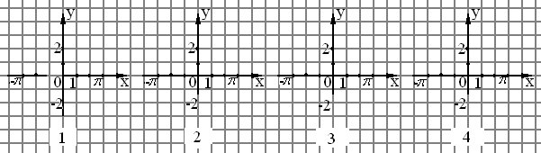
Рис.6

7. Укажите график четной функции, возрастающей на промежутке $\left(−2;0\right)$. См. рис.7
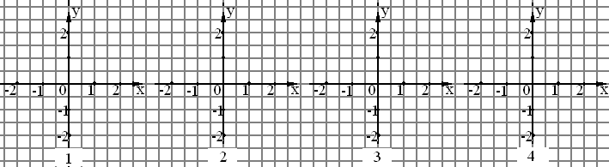
Рис. 7

8. Найдите наименьший положительный период функции $y=−\frac{1}{2}\text{cos}\frac{х}{4}$.
$$1)2π; 2)8π; 3)π2; 4)π4$$

